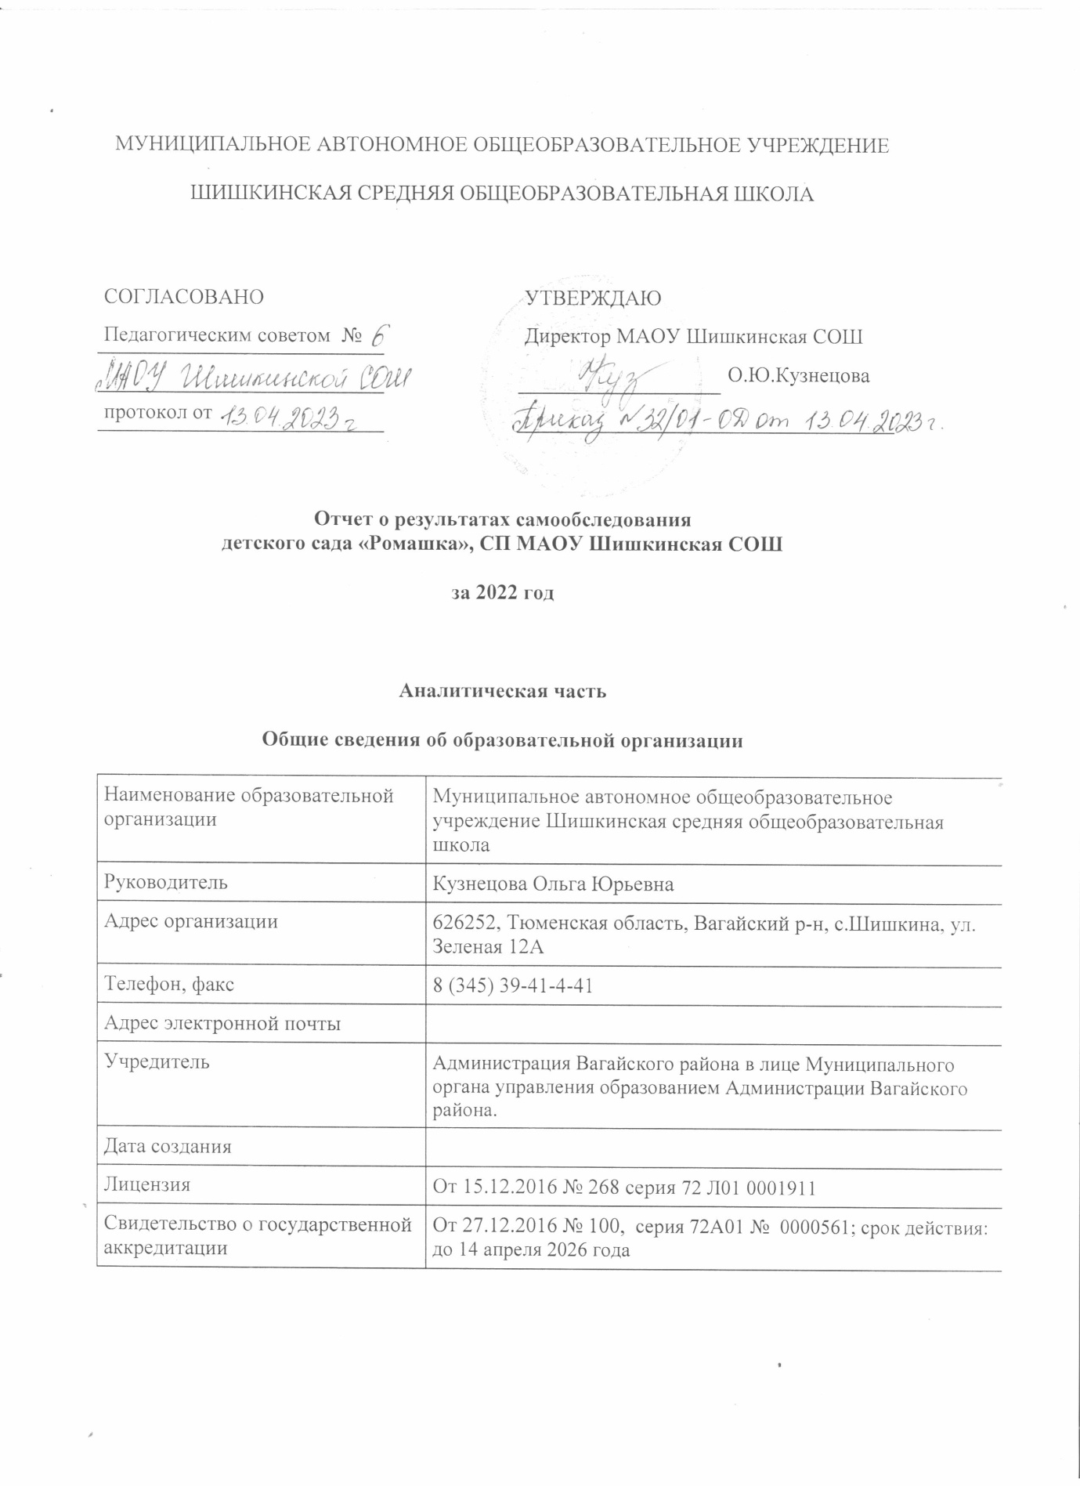

МУНИЦИПАЛЬНОЕ АВТОНОМНОЕ ОБЩЕОБРАЗОВАТЕЛЬНОЕ УЧРЕЖДЕНИЕ
ШИШКИНСКАЯ СРЕДНЯЯ ОБЩЕОБРАЗОВАТЕЛЬНАЯ ШКОЛА

СОГЛАСОВАНО |  | УТВЕРЖДАЮ
Педагогическим советом № |  | Директор МАОУ Шишкинская СОШ
 |  |  | О.Ю.Кузнецова
протокол от

Отчет о результатах самообследования
детского сада «Ромашка», СП МАОУ Шишкинская СОШ
за 2022 год

Аналитическая часть
Общие сведения об образовательной организации
Наименование образовательной  организации | Муниципальное автономное общеобразовательное учреждение Шишкинская средняя общеобразовательная школа
Руководитель | Кузнецова Ольга Юрьевна
Адрес организации | 626252, Тюменская область, Вагайский р-н, с.Шишкина, ул. Зеленая 12А
Телефон, факс | 8 (345) 39-41-4-41
Адрес электронной почты
Учредитель | Администрация Вагайского района в лице Муниципального органа управления образованием Администрации Вагайского района.
Дата создания
Лицензия | От 15.12.2016 № 268 серия 72 Л01 0001911
Свидетельство о государственной аккредитации | От 27.12.2016 № 100, серия 72А01 № 0000561; срок действия: до 14 апреля 2026 года

Детский сад «Ромашка», СП МАОУ Шишкинская СОШ (далее – Детский сад) расположено в жилом районе села вдали от производящих предприятий и торговых мест. Здание Детского сада построено по типовому проекту. Проектная наполняемость на 40 мест. Общая площадь здания 269 кв. м, из них площадь помещений, используемых непосредственно для нужд образовательного процесса, 269 кв. м.
Цель деятельности Детского сада – осуществление образовательной деятельности по
реализации образовательных программ дошкольного образования.
Предметом деятельности Детского сада является формирование общей культуры, развитие физических, интеллектуальных, нравственных, эстетических и личностных качеств, формирование предпосылок учебной деятельности, сохранение и укрепление здоровья воспитанников.
Режим работы Детского сада
Рабочая неделя – пятидневная, с понедельника по пятницу. Длительность пребывания детей в группах – 9 часов. Режим работы групп – с 08:00 до 17:00.
Аналитическая часть
I. Оценка образовательной деятельности
Образовательная деятельность в Детском саду организована в соответствии с Федеральным законом от 29.12.2012 № 273-ФЗ«Об образовании в Российской Федерации», ФГОС дошкольного образования, СП 2.4.3648-20 «Санитарно-эпидемиологические требования к организациям воспитания и обучения, отдыха и оздоровления детей и молодежи».
Образовательная деятельность ведется на основании утвержденной основной образовательной программы дошкольного образования, которая составлена в соответствии с ФГОС дошкольного образования с учетом примерной образовательной программы дошкольного образования, санитарно-эпидемиологическими правилами и нормативами.
Детский сад посещают 46 воспитанников в возрасте от 2 до 7 лет. В Детском саду сформирована 2 возрастные группы общеразвивающей направленности. Из них:
- Младшая группа -14 детей
- Старшая группа -14 детей
- ИКП- 0
- КМП- 9
Воспитательная работа
Чтобы выбрать стратегию воспитательной работы, в 2022 году проводился анализ состава семей воспитанников.
Характеристика семей по составу
Состав семьи | Количество семей | Процент от общего количества семей воспитанников
Полная | 20 | 71,43%
Неполная с матерью | 8 | 28,57%
Неполная с отцом | 0 | 0
Оформлено опекунство | 0 | 0
Характеристика семей по количеству детей
Количество детей в семье | Количество семей | Процент от общего количества семей воспитанников
Один ребенок | 4 | 16,66%
Два ребенка | 6 | 20%
Три ребенка и более | 18 | 63,33%
Воспитательная работа строится с учетом индивидуальных особенностей детей, с использованием разнообразных форм и методов, в тесной взаимосвязи воспитателей, специалистов и родителей. Детям из неполных семей уделяется большее внимание в первые месяцы после зачисления в Детский сад.
II. Оценка системы управления организации
Управление Детским садом осуществляется в соответствии с действующим законодательством и уставом Детского сада.
Управление Детским садом строится на принципах единоначалия и коллегиальности. Коллегиальными органами управления являются: управляющий совет, педагогический совет, общее собрание работников. Единоличным исполнительным органом является руководитель – заведующий.

Органы управления, действующие в Детском саду
Наименование органа | Функции
Директор | Контролирует работу и обеспечивает эффективное взаимодействие структурных подразделений организации,  утверждает штатное расписание, отчетные документы организации, осуществляет общее руководство Детским садом
Управляющий совет | Рассматривает вопросы:  - развития образовательной организации;  - финансово-хозяйственной деятельности;  - материально-технического обеспечения
Педагогический совет | Осуществляет текущее руководство образовательной  деятельностью Детского сада, в том числе рассматривает  вопросы:  - развития образовательных услуг;  - регламентации образовательных отношений;  - разработки образовательных программ;  - выбора учебников, учебных пособий, средств обучения и  - воспитания;  - материально-технического обеспечения образовательного процесса;  - аттестации, повышении квалификации педагогических работников;  - координации деятельности методических объединений
Общее собрание работников | Реализует право работников участвовать в управлении  образовательной организацией, в том числе:  - участвовать в разработке и принятии коллективного договора, Правил трудового распорядка, изменений и дополнений к ним;  - принимать локальные акты, которые регламентируют деятельность образовательной организации и связаны с правами и обязанностями работников;  - разрешать конфликтные ситуации между работниками и администрацией образовательной организации;  - вносить предложения по корректировке плана мероприятий организации, совершенствованию ее работы и развитию материальной базы
Структура и система управления соответствуют специфике деятельности Детского сада. В 2022 году в систему управления Детским садом внедрили элементы электронного документооборота. Это упростило работу организации во время дистанционного функционирования. Дополнительно расширили обязанности заместителя заведующего и старшего воспитателя по контролю за качеством образования и добавили контроль организации дистанционного обучения.
По итогам 2022 года система управления Детского сада оценивается как эффективная, позволяющая учесть мнение работников и всех участников образовательных отношений. В следующем году изменение системы управления не планируется.
III. Оценка содержания и качества подготовки обучающихся
Уровень развития детей анализируется по итогам педагогической диагностики. Формы проведения диагностики:
- диагностические занятия (по каждому разделу программы);
- диагностические срезы;
- наблюдения, итоговые занятия.
Разработаны диагностические карты освоения основной образовательной программы дошкольного образования Детского сада (ООП Детского сада. Карты включают анализ уровня развития воспитанников в рамках целевых ориентиров дошкольного образования и качества освоения образовательных областей. Так, результаты качества освоения ООП Детского сада на конец 2022 года выглядят следующим образом:

№  п/п |  |  | Основная часть
 |  |  | Уровень овладения необходимыми навыками и умениями по образовательным областям
 |  |  | Социально-коммуникативное развитие |  |  | Физическое  развитие |  | Познавательное  развитие Речевое  развитие |  | Художественно-эстетическое развитие |  | Итоговый показатель по каждому ребенку (среднее значение)
 |  |  | НГ |  | КГ | НГ | КГ | НГ | КГ | НГ | КГ | НГ | КГ
1 |  | 2 | 3 |  | 4 | 5 | 6 | 7 | 8 | 9 | 10 | 11 | 12
1
2 | детский сад Ромашка |  | 65% | 81% |  | 66% | 80% | 63% | 75% | 670% | 76% | 68% | 79%

Результаты педагогического анализа показывают преобладание детей с высоким и средним уровнями развития при прогрессирующей динамике на конец учебного года, что говорит о результативности образовательной деятельности в Детском саду.
IV. Оценка организации учебного процесса (воспитательно-образовательного процесса)
В основе образовательного процесса в Детском саду лежит взаимодействие педагогических работников, администрации и родителей. Основными участниками образовательного процесса являются дети, родители, педагоги.
Основные форма организации образовательного процесса:
- совместная деятельность педагогического работника и воспитанников в рамках организованной образовательной деятельности по освоению основной общеобразовательной программы;
- самостоятельная деятельность воспитанников под наблюдением педагогического работника.
Занятия в рамках образовательной деятельности ведутся по подгруппам. Продолжительность занятий соответствует СанПиН 1.2.3685-21 и составляет:
- с детьми от 1,5 до 3 лет – до 10 мин;
- с детьми от 3 до 4 лет – до 15 мин;
- с детьми от 4 до 5 лет – до 20 мин;
- с детьми от 5 до 6 лет – до 25 мин;
- с детьми от 6 до 7 лет – до 30 мин.
Между занятиями в рамках образовательной деятельности предусмотрены перерывы продолжительностью не менее 10 минут.
Основной формой занятия является игра. Образовательная деятельность с детьми строится с учётом индивидуальных особенностей детей и их способностей. Выявление и развитие способностей воспитанников осуществляется в любых формах образовательного процесса.
V. Оценка качества кадрового обеспечения
Детский сад укомплектован педагогами на 100 процентов согласно штатному расписанию. Всего работают 4 человек. Соотношение воспитанников, приходящихся на 1 взрослого:
- воспитанник/педагоги – 18,2/1;
- воспитанники/все сотрудники – 9,25/1.
Все педагоги своевременно проходят КПК, обучаются на хозрасчётных и проблемных курсах при ТАГИРО, проходят курсы повышения квалификации по информационным технологиям. А также повышают свой профессиональный уровень через посещения методических объединений района, прохождение процедуры аттестации, самообразование, что способствует повышению профессионального мастерства, положительно влияет на развитие Детского сада. Образовательная деятельность в Детском саду организована в соответствии с требованиями, предъявляемыми законодательством к дошкольному образованию и направлена на сохранение и укрепление здоровья воспитанников, предоставление равных возможностей для полноценного развития каждого ребёнка. Педагогический коллектив стабильный, работоспособный. Педагогические работники обладают основными компетенциями, необходимыми для создания условий развития детей в соответствии с ФГОС ДО.
Диаграмма с характеристиками кадрового состава Детского сада

В 2022-2023 учебнном году коллектив Детского сада, продолжает изучать и внедрять ФГОС ДО в воспитательно-образовательный процесс в целях обновления системы дошкольного образования и достижения оптимального развития ребенка-дошкольника. В деятельность с детьми внедряются новые формы работы по всем образовательным и воспитательным направлениям.
В рамках проводимых мероприятий педагоги на протяжении 2022- 2023 учебного года делились своим опытом с коллегами других детских садов.
Дата | Название мероприятия
Январь 2020 по декабрь 2020 | Формы работы | Тема | Педагог | результат
 | Работа методических групп
 | Мастер-класс | «Русская народная сказка, как средство развития речи у дошкольников» | Плесовских В.О. | высокий
 | Семинар | «Развитие диалогической речи детей дошкольного возраста посредством элементов театрализованной деятельности» | Плесовских А.А. | высокий
 | Открытые просмотры НОД среди педагогов ДО МАОУ Шишкинская СОШ
 | Совместная свободная деятельность по образовательной области «Художественно-эстетическое развитие», направление «Конструктивно-модельная деятельность» |  | Кроо Е.Н. | Средний (педагог набирает опыт)
 | НОД по образовательной области «Речевое развитие», направление «Коммуникация» | Зимние кружева | Плесовских А.А. | высокий
В 2022 году в связи с ограничительными мерами по предотвращению распространения коронавирусной инфекции педагоги использовали в работе дистанционные образовательные технологии..

VI. Оценка учебно-методического и библиотечно-информационного обеспечения
В Детском саду библиотека является составной частью методической службы.
Библиотечный фонд располагается в методическом кабинете, кабинетах специалистов, группах детского сада. Библиотечный фонд представлен методической литературой по всем образовательным областям основной общеобразовательной программы, детской художественной литературой, периодическими изданиями, а также другими информационными ресурсами на различных электронных носителях. В каждой возрастной группе имеется банк необходимых учебно-методических пособий, рекомендованных для планирования воспитательно-образовательной работы в соответствии с обязательной частью ООП.
В 2022 году Детский сад пополнил учебно-методический комплект к примерной общеобразовательной программе дошкольного образования «От рождения до школы» в соответствии с ФГОС. Приобрели наглядно-дидактические пособия:
- картины для рассматривания, плакаты;
- комплексы для оформления родительских уголков;
- рабочие тетради для обучающихся;
- Сказки и рассказы для детей;
Оборудование и оснащение методического кабинета достаточно для реализации образовательных программ. В методическом кабинете созданы условия для возможности организации совместной деятельности педагогов. Однако кабинет недостаточно оснащен техническим и компьютерным оборудованием.
Информационное обеспечение Детского сада включает:
- информационно-телекоммуникационное;
- программное обеспечение – позволяет работать с текстовыми редакторами, интернет-ресурсами, фото-, видеоматериалами, графическими редакторами.
В Детском саду учебно-методическое и информационное обеспечение достаточное для организации образовательной деятельности и эффективной реализации образовательных программ.
VII. Оценка материально-технической базы
При создании предметно-развивающей среды воспитатели учитывают возрастные, индивидуальные особенности детей своей группы. Оборудованы групповые комнаты, включающие игровую, познавательную, обеденную зоны.
Материально-техническое состояние Детского сада и территории соответствует действующим санитарным требованиям к устройству, содержанию и организации режима работы в дошкольных организациях, правилам пожарной безопасности, требованиям охраны труда.
Организация и расположение предметов развивающей среды в групповых комнатах, кабинетах и зале рациональны, логичны, доступны для детей, отвечают эстетическим требованиям, санитарно-гигиеническим нормам, требованиям техники безопасности, возрастным и индивидуальным особенностям детей. В детском саду созданы необходимые условия для целенаправленного действия ребенка во всех видах деятельности и реализации его индивидуальных возможностей и интересов.
В достаточном количестве имеются игрушки, развивающие пособия, дидактические игры, книги. В группах оформлены центры природы, экспериментирования.
Своими силами, покрашено и отремонтировано игровое оборудование на участках. Участки дошкольного учреждения озеленены. Имеются цветы на клумбах.
На физкультурных занятиях активно используются специальное оборудование, корригирующие дорожки для профилактики плоскостопия, для проведения занятий в зимнее время - лыжи. Для организации летнего оздоровительного периода для детей приобретены атрибуты для спортивных игр мячи, скакалки, разнообразные игрушки для сюжетно – ролевых игр.
Детский сад оснащен методической литературой по реализуемым программам, обновлен демонстрационный материал, дидактические пособия. К услугам педагогов копировальный аппарат, сканер, цветной струйный принтер и другая оргтехника.
Укрепление материально-технической базы учреждения осуществлялось:
- за счет средств местного бюджета.
Вся проделанная работа, в первую очередь, направленная на создание условий для реализации основной образовательной программы дошкольного образования.

VIII. Оценка функционирования внутренней системы оценки качества образования
Результаты анализа показателей деятельности организации
Данные приведены по состоянию на 30.12.2021.
Показатели | Единица  измерения | 2021 | 2022
Образовательная деятельность
Общее количество воспитанников, которые обучаются по  программе дошкольного образования  в том числе обучающиеся: | человек | 43 | 37
в режиме полного дня (8–12 часов) |  | 25 | 28
в режиме кратковременного пребывания (3–5 часов) |  | 18 | 9
в семейной дошкольной группе |  | 0 | 0
по форме семейного образования с психолого-педагогическим  сопровождением, которое организует детский сад |  | 0 | 0
Общее количество воспитанников в возрасте до трех лет | человек | 9 | 7
Общее количество воспитанников в возрасте от трех до восьми лет | человек | 34 | 21
Количество (удельный вес) детей от общей численности  воспитанников, которые получают услуги присмотра и ухода, в том числе в группах: | человек  (процент) | 43/100% | 37/100%
8–12-часового пребывания |  | 25 (100%) | 28 (100%)
12–14-часового пребывания |  | 0 (0%) | 0 (0%)
круглосуточного пребывания |  | 0 (0%) | 0 (0%)
Численность (удельный вес) воспитанников с ОВЗ от общей  численности воспитанников, которые получают услуги: | человек  (процент)
по коррекции недостатков физического, психического развития |  | 0 (0%) | 0 (0%)
обучению по образовательной программе дошкольного  образования |  | 0 (0%) | 0 (0%)
присмотру и уходу |  | 0 (0%) | 0 (0%)
Средний показатель пропущенных по болезни дней на одного  воспитанника | день | 36 | 25
Общая численность педработников, в том числе количество  педработников: | человек | 2 | 2
с высшим образованием
высшим образованием педагогической направленности (профиля) |  | 2 | 2
средним профессиональным образованием
средним профессиональным образованием педагогической
направленности (профиля)
Количество (удельный вес численности) педагогических работников, которым по результатам аттестации присвоена квалификационная категория, в общей численности педагогических работников, в том числе: | человек  (процент) | 0 % | 0 %
с высшей |  | 0 | 0
первой |  | 0 | 0
Количество (удельный вес численности) педагогических работников в общей численности педагогических работников, педагогический стаж работы которых составляет: | человек  (процент)
до 5 лет |  | 2(100%) | 2(100%)
больше 30 лет |  | 0 | 0
Количество (удельный вес численности) педагогических работников в общей численности педагогических работников в возрасте: | человек  (процент)
до 30 лет |  | 2(100%) | 1(50%)
от 55 лет |  | 0 | 0
Численность (удельный вес) педагогических и административно-хозяйственных работников, которые за последние 5 лет прошли повышение квалификации или профессиональную переподготовку, от общей численности таких работников | человек  (процент) | 0 | 0
Численность (удельный вес) педагогических и административно-хозяйственных работников, которые прошли повышение квалификации по применению в образовательном процессе ФГОС, от общей численности таких работников | человек  (процент) | 0 | 1(50%)
Соотношение «педагогический работник/воспитанник» | человек/чело  век | 12,5/1 | 18,2/1
Наличие в детском саду: | да/нет
музыкального руководителя |  | да | да
инструктора по физической культуре |  | нет | нет
учителя-логопеда |  | нет | нет
логопеда |  | нет | нет
учителя-дефектолога |  | нет | нет
педагога-психолога |  | нет | нет
Инфраструктура
Общая площадь помещений, в которых осуществляется  образовательная деятельность, в расчете на одного воспитанника | кв. м | 5 | 5
Площадь помещений для дополнительных видов деятельности воспитанников | кв. м | 0 | 0
Наличие в детском саду: | да/нет
физкультурного зала
музыкального зала |  | да | да
прогулочных площадок, которые оснащены так, чтобы обеспечить потребность воспитанников в физической активности и игровой деятельности на улице |  | да | да
Анализ показателей указывает на то, что Детский сад имеет достаточную инфраструктуру, которая соответствует требованиям СП 2.4.3648-20 «Санитарно-эпидемиологические требования к организациям воспитания и обучения, отдыха и оздоровления детей и молодежи» и позволяет реализовывать образовательные программы в полном объеме в соответствии с ФГОС ДО.
Детский сад укомплектован достаточным количеством педагогических и иных работников, которые имеют высокую квалификацию и регулярно проходят повышение квалификации, что обеспечивает результативность образовательной деятельности.

